**FORMATO PARA EL DESARROLLO DE COMPONENTE FORMATIVO**

|  |  |
| --- | --- |
| PROGRAMA DE FORMACIÓN | Diseño de productos electrónicos con microcontroladores. |

|  |  |  |  |
| --- | --- | --- | --- |
| COMPETENCIA | 290201083 - Mejorar el funcionamiento de máquinas y procesos, buscando su eficiencia y productividad. | RESULTADOS DE APRENDIZAJE | 290201083-04. Identificar los componentes necesarios para el diseño de las soluciones a partir de microcontroladores. |

|  |  |
| --- | --- |
| NÚMERO DEL COMPONENTE FORMATIVO | 04 |
| NOMBRE DEL COMPONENTE FORMATIVO | Manejos de salidas: LCD |
| BREVE DESCRIPCIÓN | La reingeniería rediseña procesos para mejorar aspectos como costo y calidad, aplicando tecnología para modernizar productos. El reciclaje electrónico, o *e-waste*, reutiliza dispositivos obsoletos, reduciendo su impacto ambiental. Estos residuos contienen materiales tóxicos, por lo que su gestión es responsabilidad de fabricantes y entidades locales, quienes ofrecen programas de recogida y prevención para un manejo seguro. |
| PALABRAS CLAVE |  |

|  |  |
| --- | --- |
| ÁREA OCUPACIONAL | 2 - CIENCIAS NATURALES, APLICADAS Y RELACIONADAS |
| IDIOMA | Español |

1. **TABLA DE CONTENIDOS:**

1. Concepto de LCD

2. Reingeniería

3. Reciclaje electrónico *(e–waste)*

1. **INTRODUCCIÓN**

La reingeniería es una estrategia que busca rediseñar radicalmente los procesos y productos con el fin de mejorar aspectos clave como la eficiencia, calidad y adaptabilidad a nuevas tecnologías. Este enfoque permite modernizar sistemas y facilita la migración de estructuras obsoletas a modelos más actuales, optimizando así la productividad y la vida útil de los productos.

Finalmente, debido a los materiales tóxicos presentes en los dispositivos, como plomo y cadmio, es esencial que fabricantes y autoridades establezcan programas de manejo seguro. Tales programas incluyen desde la recolección hasta la eliminación adecuada de estos residuos, promoviendo una mayor responsabilidad ambiental y asegurando un entorno más saludable.

1. **DESARROLLO DE CONTENIDOS:** 
   * + 1. **Concepto de LCD**

|  |  |
| --- | --- |
| Los LCD, o **pantallas de cristal líquido** (del inglés *Liquid Crystal Display*), son visualizadores pasivos, es decir, no emiten luz como los visualizadores alfanuméricos de LED. Por esta razón, al intentar consultar la hora en un reloj que utiliza esta tecnología, a veces es necesario contar con una fuente de luz adicional. | lcd tv monitor |

El **LCD** consume muy poca energía en comparación con otros tipos de **visualizadores alfanuméricos** y es compatible con la tecnología CMOS, lo que permite su uso en dispositivos portátiles, como relojes de pulsera y calculadoras. Su vida útil ronda las 50,000 horas. Existen diferentes tipos de presentaciones, desde visualizadores comunes de 7 segmentos hasta matrices de puntos, todos ellos de un diseño muy delgado y fácil de configurar.

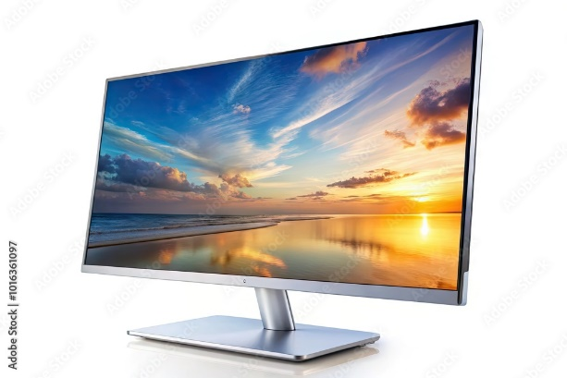

**Funcionamiento de los LCD**

|  |  |
| --- | --- |
| El LCD modifica la luz que lo incide; dependiendo de la polarización aplicada, reflejará o absorberá mayor o menor cantidad de luz. Cuando un segmento recibe la tensión de polarización adecuada, no reflejará la luz y se mostrará en el dispositivo como un segmento oscuro, algo común en calculadoras y relojes. | *A calculator with the 2023 on the display* |

|  |  |  |
| --- | --- | --- |
| El líquido de un LCD se encuentra entre dos placas de vidrio paralelas, separadas por unos pocos micrones. Estas placas contienen electrodos especiales que definen los símbolos y caracteres que se visualizarán. La superficie del vidrio en contacto con el líquido se trata para alinear los cristales en dirección paralela a las placas, permitiendo el paso de la luz sin alteración. |  | Al aplicar la polarización adecuada entre los electrodos, se genera un campo eléctrico perpendicular a las placas, lo que provoca que las moléculas del líquido se orienten en la dirección de este campo, creando una zona oscura sobre un fondo claro (contraste positivo). Así se presenta la información deseada. |

**Modos de visualización**

Las pantallas de cristal líquido (LCD) son ampliamente utilizadas en dispositivos electrónicos por su bajo consumo y durabilidad. Su versatilidad permite adaptarse a diversas condiciones de luz mediante los modos reflector, transmisor y *transflector*, optimizando el rendimiento tanto en ambientes naturales como artificiales, lo que las convierte en una opción ideal para múltiples aplicaciones:

|  |
| --- |
| PESTAÑAS  CF04_1_Modos de visualización |

**Tipos de LCD**

Las pantallas de cristal líquido (LCD) son ampliamente utilizadas en dispositivos electrónicos por su bajo consumo y durabilidad. Su versatilidad permite adaptarse a diversas condiciones de luz mediante los modos reflector, transmisor y transflector, optimizando el rendimiento tanto en ambientes naturales como artificiales, lo que las convierte en una opción ideal para múltiples aplicaciones:

|  |
| --- |
| SLIDE  CF04_1_Tipos de LCD |

**Aplicaciones**

Las LCD tienen aplicaciones infinitas, abarcando áreas como la informática, comunicaciones, telefonía, instrumentación, robótica, industria automotriz y diseño de equipos industriales.

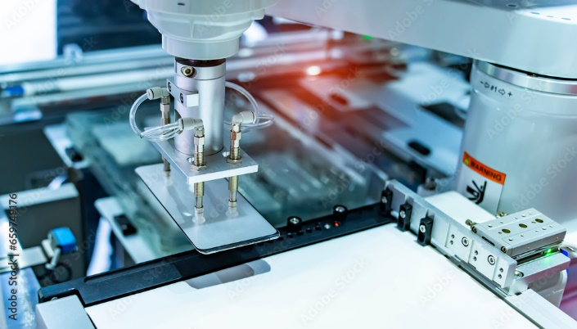

**2. Reingeniería**

Es la revisión fundamental y el rediseño radical de procesos para lograr mejoras significativas en aspectos clave del rendimiento, como costo, calidad, servicio y disponibilidad. La reingeniería busca remodelar y reinventar la industria.

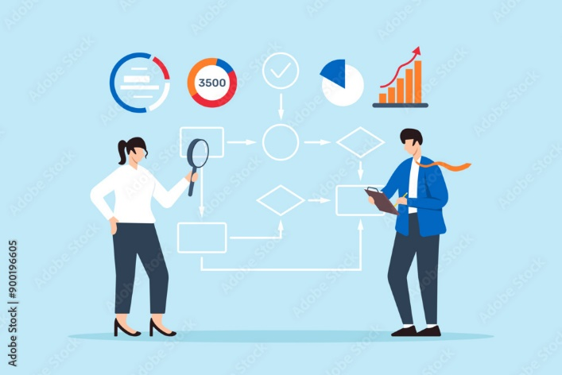

**Reingeniería de productos electrónicos**

La reingeniería aplica conocimientos científicos a la creación, perfeccionamiento y utilización de técnicas industriales. En esencia, es cómo el ser humano desarrolla procedimientos técnicos que otros pueden replicar con los mismos resultados. Este proceso facilita la modernización de productos y permite la migración de sistemas antiguos a sistemas actualizables. Su objetivo es aprovechar nuevas tecnologías para mejorar la productividad y calidad del producto en todo su ciclo de vida. Objetivos de la reingeniería:

**Principales errores en la reingeniería**

La reingeniería es un enfoque que integra conocimientos científicos para rediseñar y optimizar procesos industriales, facilitando la actualización de sistemas y productos mediante tecnologías avanzadas:

|  |  |
| --- | --- |
| Mujer que trabaja como ingeniero |  |

1. **Reciclaje electrónico *(e–waste)***

|  |  |
| --- | --- |
| Reciclar implica aprovechar los residuos de aparatos eléctricos y electrónicos dañados, obsoletos o en desuso, evitando así su impacto ambiental. El término "*e-waste"* abarca dispositivos eléctricos que incluyen computadoras, teléfonos móviles y electrodomésticos. | An advanced ewaste recycling plant employs mystical sorting algorithms and enchanted tools to disassemble and process electronic devices |

**Materiales nocivos al medio ambiente**

|  |  |
| --- | --- |
| Los dispositivos electrónicos contienen sustancias tóxicas como **plomo, cadmio, cromo, mercurio, selenio y arsénico**, que son peligrosas para la salud y el ecosistema al ser liberadas en el ambiente. | a heap of used circuit boards in a recycling facility |

**¿Qué hacer con nuestros residuos electrónicos?**

El manejo de estos residuos, según la **Directiva Europea 2003/108/CE**, es responsabilidad de fabricantes y entidades locales, estableciendo también medidas de prevención para evitar sustancias peligrosas en el diseño y fabricación de nuevos aparatos.

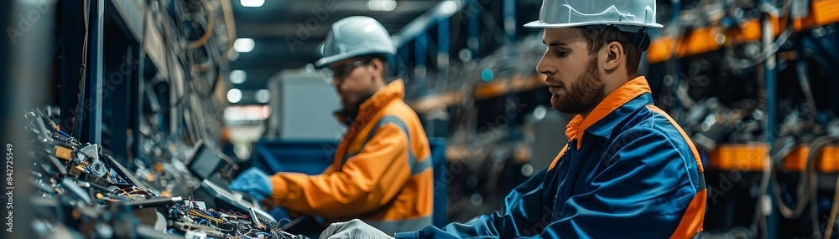

**Programas de recogida**

Existen programas en los que los usuarios pagan una tasa de reciclaje al comprar el producto, mientras que en otros es la industria quien asume los costos. Algunas recomendaciones incluyen:

|  |  |
| --- | --- |
| Electronic waste prepared for recycling |  |

1. **SÍNTESIS**

A continuación, se presenta una síntesis de la temática estudiada en el componente formativo.

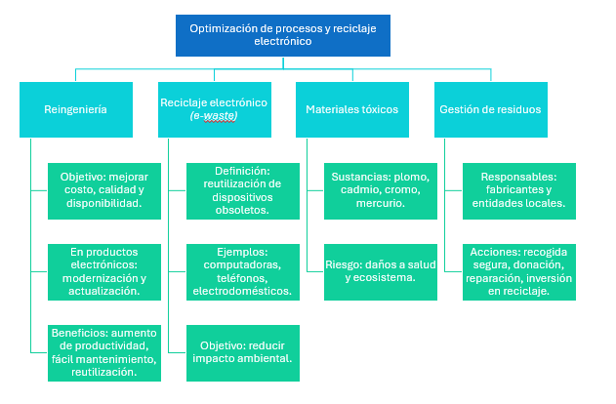

1. **ACTIVIDADES DIDÁCTICAS (Se debe incorporar mínimo 1, máximo 2)**

|  |  |
| --- | --- |
| DESCRIPCIÓN DE ACTIVIDAD DIDÁCTICA | |
| Nombre de la Actividad | Optimización de procesos y reciclaje electrónico |
| Objetivo de la actividad | Comprender los conceptos fundamentales relacionados con la optimización de procesos y el reciclaje electrónico, incluyendo la reingeniería, la gestión de residuos, los materiales tóxicos, y las prácticas de sostenibilidad. |
| Tipo de actividad sugerida | Cuestionario |
| Archivo de la actividad  (Anexo donde se describe la actividad propuesta) | *CF04_Actividad didactica* |

1. **MATERIAL COMPLEMENTARIO:**

|  |  |  |  |
| --- | --- | --- | --- |
| Tema | Referencia APA del Material | Tipo de material  (Video, capítulo de libro, artículo, otro) | Enlace del Recurso o  Archivo del documento o material |
| Concepto de LCD. | Mentalidad De Ingeniería. (2021). Diseño de Circuitos LED - Cómo Diseñar Circuitos LED. [Archivo de video] Youtube. | Video | <https://www.youtube.com/watch?v=H2-LdTSy5YM&ab_channel=MentalidadDeIngenier%C3%ADa> |
| Reingeniería. | Corporación Industrial Minuto de Dios. (2016). ¿Qué es la reingeniería de procesos?. [Archivo de video] Youtube. | Video | <https://www.youtube.com/watch?v=OECcpN-djLk&ab_channel=Corporaci%C3%B3nIndustrialMinutodeDios> |
| Reingeniería. | Sáez, O. García, J. Palao (s.f.). REINGENIERÍA DE PROCESOS (I): CARACTERÍSTICAS, PRINCIPIOS Y HERRAMIENTAS DE APLICACIÓN | Documento | <https://dit.upm.es/~fsaez/intl/capitulos/5%20-Reingenier%EDa%20_I_.pdf> |
| Reciclaje electrónico (*e–waste).* | DW Español (2021). Reciclaje de residuos electrónicos y orgánicos. [Archivo de video] Youtube. | Video | <https://www.youtube.com/watch?v=FhzK5Eq7c7c&ab_channel=DWEspa%C3%B1ol> |
| Reciclaje electrónico (*e–waste).* | INCyTU. (2018). Residuos electrónicos. | Documento | <https://www.foroconsultivo.org.mx/INCyTU/documentos/Completa/INCYTU_18-008.pdf> |

1. **GLOSARIO:**

|  |  |
| --- | --- |
| TÉRMINO | SIGNIFICADO |
| Reingeniería: | proceso de rediseño de productos o sistemas para mejorar su costo, calidad y disponibilidad. |
| Reciclaje electrónico: | reutilización de dispositivos electrónicos obsoletos para reducir el impacto ambiental. |
| Materiales tóxicos: | sustancias peligrosas como plomo, cadmio y mercurio que pueden afectar la salud y el ambiente. |
| Gestión de residuos: | acciones para el manejo seguro y adecuado de desechos, incluyendo reciclaje y reparación. |
| *E-waste:* | residuos de aparatos electrónicos que han llegado al final de su vida útil. |
| Sostenibilidad: | prácticas que permiten satisfacer las necesidades actuales sin comprometer las futuras. |
| Obsolescencia: | proceso por el cual un producto deja de ser útil o funcional debido a su antigüedad. |
| Dispositivos obsoletos: | aparatos electrónicos que ya no cumplen su función de manera eficiente y son desechados. |
| Modernización: | actualización de tecnología o métodos para mejorar la eficiencia y funcionalidad. |
| Ecosistema: | conjunto de organismos y su entorno, que pueden verse afectados por sustancias tóxicas. |

1. **REFERENCIAS BIBLIOGRÁFICAS:**

Ferrando Sánchez, M., & Granero Castro, J. (2007). *Gestión y Minimización de Residuos*. FC Editorial. Recuperado de <https://books.google.com/books/about/Gesti%C3%B3n_y_Minimizaci%C3%B3n_de_Residuos.html?id=uMdNfGpLUKcC>

Pecoraio, S. (2019). *Gestión de Residuos Industriales*. Ediciones de la U. Recuperado de <https://edicionesdelau.com/producto/gestion-de-residuos-industriales/>

Universidad de Alcalá. (2006). *Orientaciones y Bibliografía Seleccionada en Materia de Residuos*. Recuperado de <https://ebuah.uah.es/dspace/bitstream/handle/10017/1044/Orientaciones%20y%20Bibliograf%C3%ADa%20Seleccionada%20en%20Materia%20de%20Residuos.pdf?sequence=1>

Universidad de Alcalá. (2006). *El Estudio de los Residuos: Definiciones, Tipologías, Gestión y Tratamiento*. Recuperado de <https://ebuah.uah.es/dspace/bitstream/handle/10017/1037/El%20Estudio%20de%20los%20Residuos.%20Definiciones%2C%20Tipolog%C3%ADas%2C%20Gesti%C3%B3n%20y%20Tratamiento.pdf?sequence=1>

Universidad del País Vasco. (2011). *Minimización de Residuos Químicos: Manual de Buenas Prácticas*. Recuperado de <https://www.ehu.eus/documents/4736101/4820758/MANUAL-Minimizacion-Residuos.pdf/11e1d3a9-9218-fbac-6157-fb182800248a>

Gobierno de la Ciudad de Buenos Aires. (2020). *Guía Práctica de Gestión Sostenible de los Residuos*. Recuperado de <https://buenosaires.gob.ar/sites/default/files/media/document/2020/07/16/2a2c071cfb9fb39434363fb6cc3dd2642283db10.pdf>

In

1. **CONTROL DEL DOCUMENTO**

|  |  |  |  |  |
| --- | --- | --- | --- | --- |
|  | Nombre | Cargo | Dependencia  *(Para el SENA indicar Regional y Centro de Formación)* | Fecha |
|  | Paola Alexandra Moya | Evaluadora instruccional | Regional Antioquia - Centro de Servicios de Salud | 2024 |
|  | Olga Constanza Bermúdez Jaimes | Responsable Línea de Producción Antioquia | Regional Antioquia - Centro de Servicios de Salud | 2024 |

1. **CONTROL DE CAMBIOS**

**(Diligenciar únicamente si realiza ajustes a la Unidad Temática)**

|  |  |  |  |  |  |
| --- | --- | --- | --- | --- | --- |
|  | Nombre | Cargo | Dependencia | Fecha | Razón del Cambio |
| Autor (es) |  |  |  |  |  |